**中国海洋大学计算机科学与技术学院**

实验报告

**姓名：惠欣宇 年级：2021级 专业：计算机科学与技术**

**科目：物联网系统设计与开发 题目：琏雾系统应用**

**实验时间：2024年 6月 6日 实验教师：郭忠文**

**目录**

一、实验目的及要求 1

1. 实验目的 1

2. 实验要求 2

二、实验内容 2

三、实验设备 2

四、实验步骤 2

五、报告要求 34

1. 描述仿真和实际测试需要进行的主要步骤 34

2. 写出实验遇到的问题及解决方法 35

六、实验总结 36

一、实验目的及要求

1. 实验目的

琏雾系统是一种物联网操作系统,用于支撑物联网应用软件高效开发和运行利用该系统可有效提高物联网应用软件的开发效率,增加物联网应用软件的复用性和可靠性。琏雾系统中可提供各种传感设备仿真环境，用于物联网应用软件的测试和高效开发。

2. 实验要求

掌握利用琏雾系统采集农业场景实验板温度和光照数据的操作步骤,学习利用琏雾系统进行传感设备仿真测试和实际数据采集的方法,对测试过程遇到的问题和解决方法进行记录，撰写实验报告。

二、实验内容

针对农业场景实验板中包含的传感设备,在琏雾系统中安装相应设备的驱动，录入传感设备配置信息，进行传感设备仿真测试和实际设备数据采集。

三、实验设备

（1）仿真器一台

（2）笔记本电脑一台

（3）农业场景实验板一块

四、实验步骤

实验步骤主要包括农业场景实验板硬件配置、仿真测试和实际测试三部分。硬件配置需要通过琏雾系统进行相应传感设备的驱动安装，驱动安装后，琏雾系统设备管理相应功能中会出现驱动对应的传感设备，选择这些传感设备，根据传感设备接口类型，输入相应的通信参数。配置完成后，可进行仿真测试和实际数据采集。仿真测试是通过启动模拟网关，利用琏雾系统提供模拟数据，仿真测试成功后，物联网应用软件可在没有实际设备的条件下，通过获取仿真数据进行软件调试。实际数据采集，是指当仿真器连接农业场景实验板后，可让网关工作在实际采集工作状态，这时琏雾系统将从农业场景实验板获取实际数据。下面分别对三部分内容进行详细介绍。

1. 硬件配置

本实验中的农业场景实验板包含一台 RTU432 数据采集器、一台 LightSensor光照传感器和一台 YF60控制器。RTU432数据采集器和LightSensor 光照传感器用于采集温度和光照数据，YF60 控制器用于控制风扇和灯泡的开关，下面进行仿真器与电路板的连接和电路板内部连接介绍。

（1）线路连接

把农业场景实验版通信线的 USB 一端插入仿真器的USB接口，9.1所示，在仿真器Windows系统中利用设备管理器，查看是否有对应USB-RS485转换器的虚拟串口，确认 USB-RS485 转换器驱动已经安装。农业场景实验板通信线路连接结构如图9.2所示。下面针对农业场景实验板中包含的传感设备进行配置。

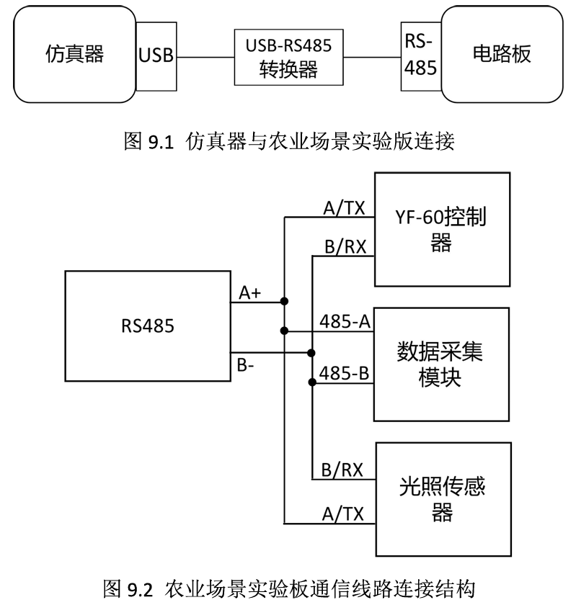

（2）驱动安装

在进行传感设备配置前，首先进行驱动安装双击打开桌面的“琏雾系统”图标，进入“琏雾系统”主页面，如图9.3所示。

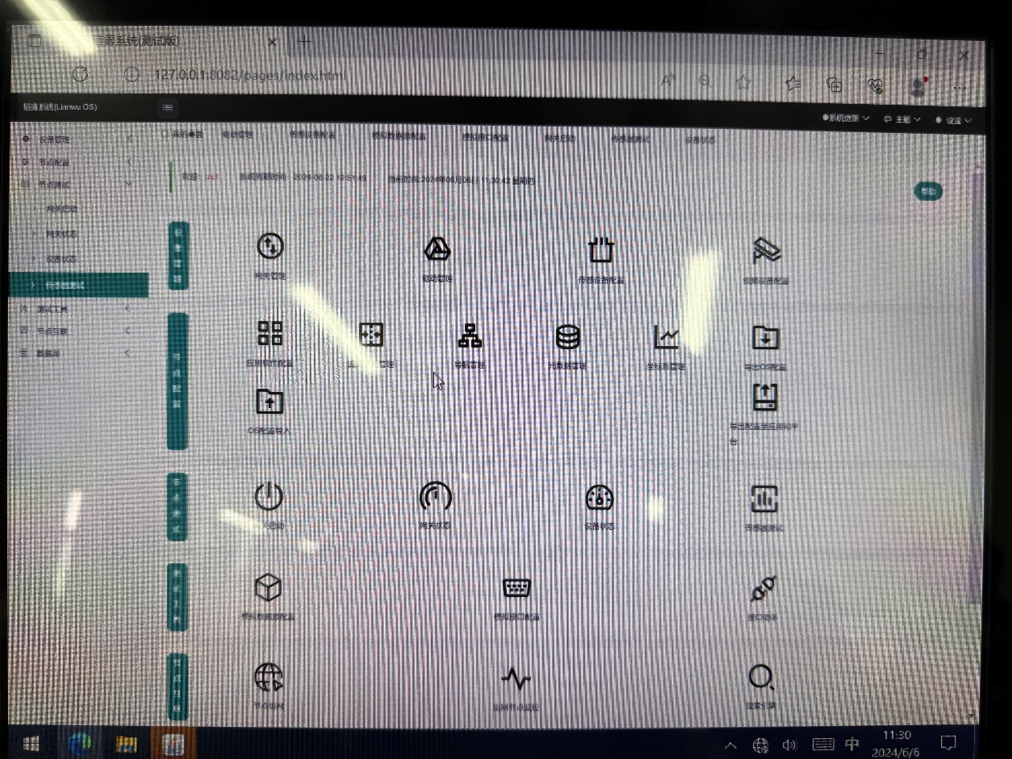

**图9.3** 琏雾系统主界面

点击首页的“驱动管理”，点击“本地安装”，如图9.4所示。

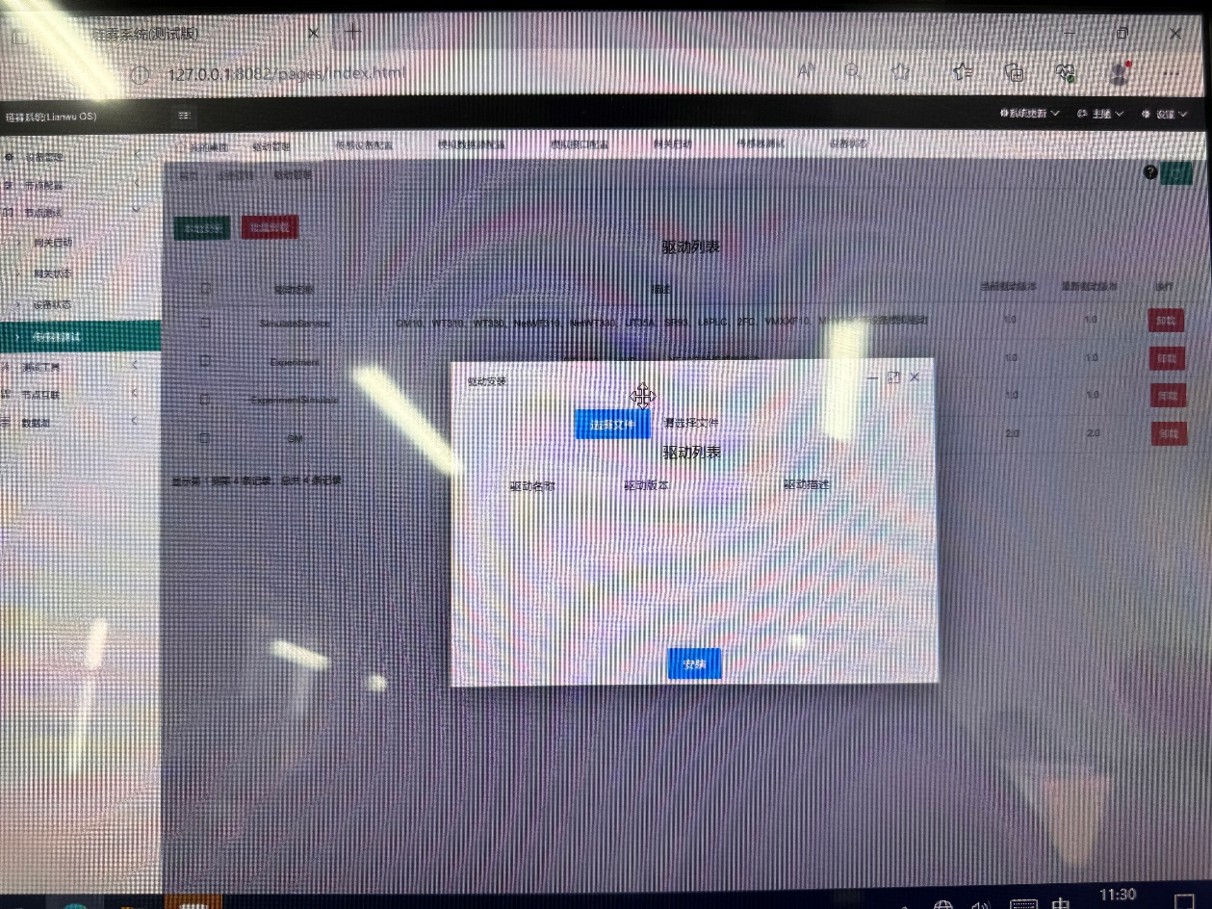

**图9.4** 本地安装

通过点击“请选择文件”，选择文件目录“c:\IOT\农业场景”，如图9.5所示选择“Experiment.zip”后，系统会安装该驱动程序。

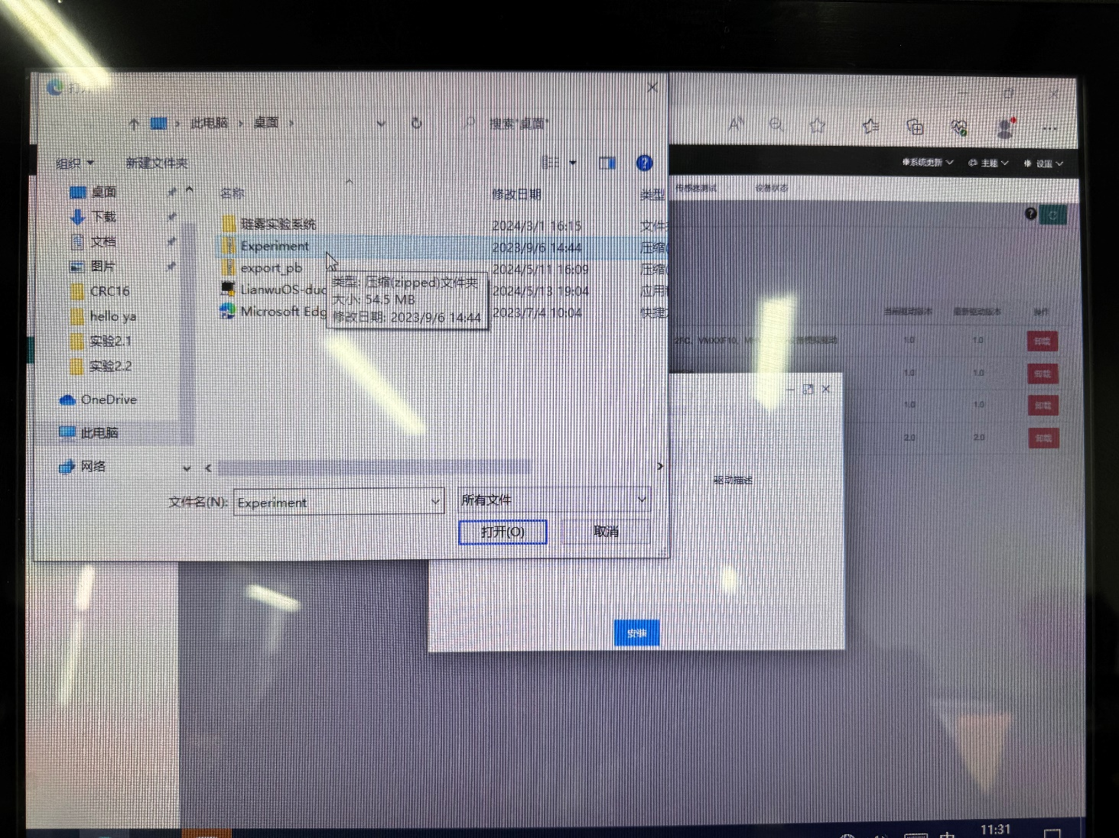

**图9.5** 选择驱动

（3）传感设备配置

选择设备管理菜单中“传感器设备配置”功能，依次添加本实验用到的YF60控制器、LightSensor 光照传感器和RTU432数据采集模块，完成对这些传感器的接口参数配置，下面进行详细介绍。设备管理主界面包含设备信息展示、筛选项以及对设备的操作按钮。传感器设备配置示意图如图9.6所示。

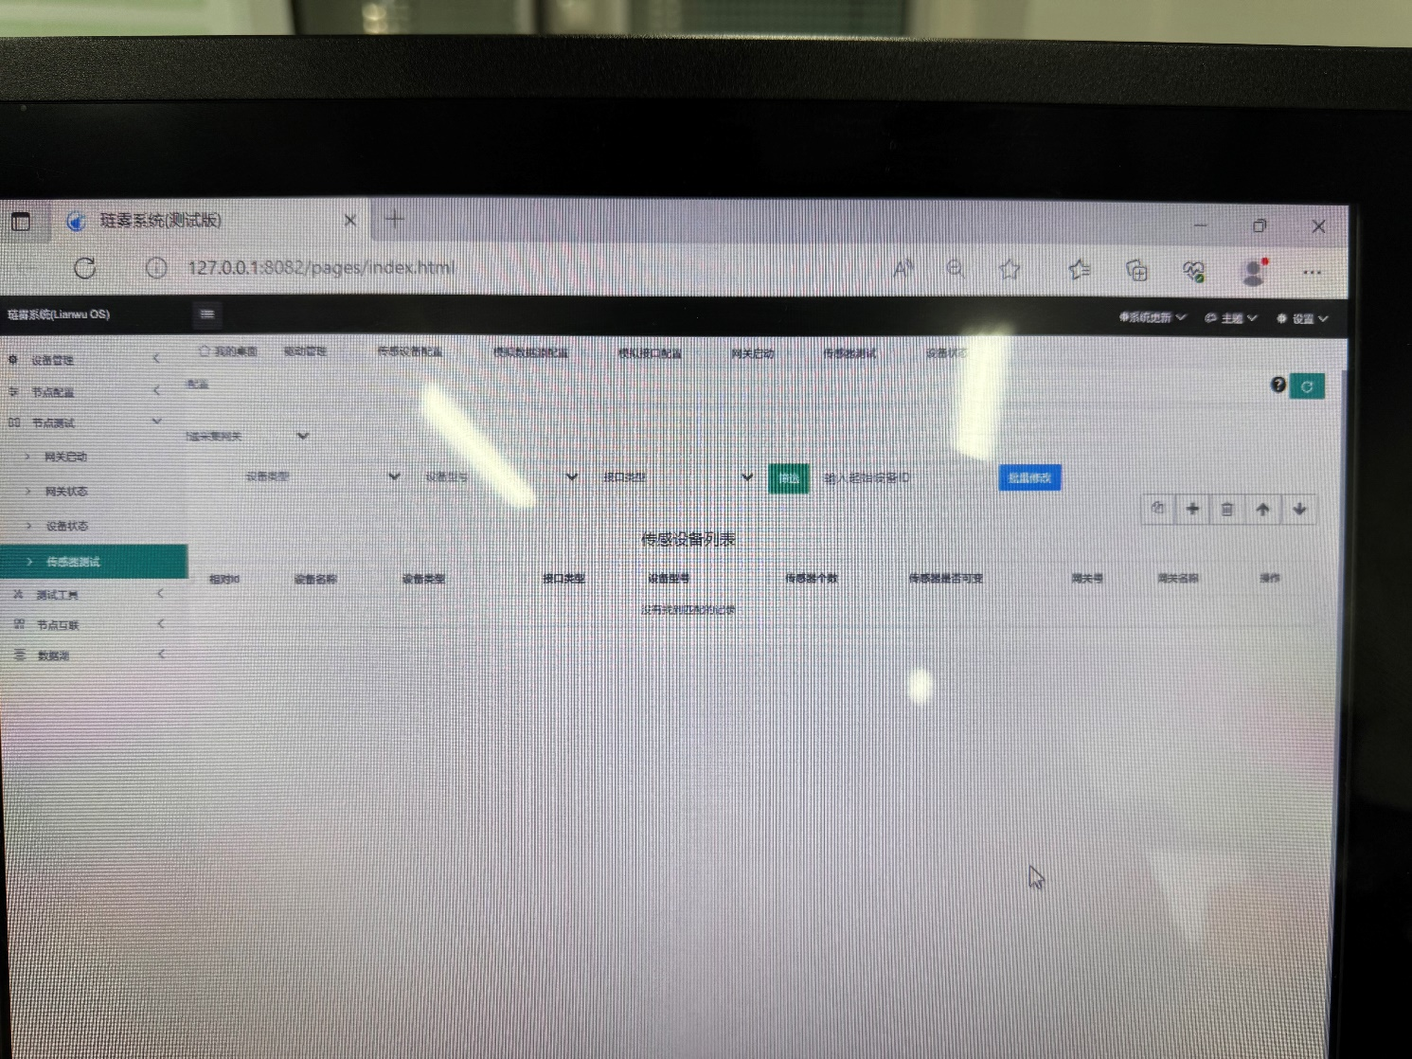

**图9.6** 传感器设备配置示意图

点击右上角“+”添加设备按钮，会弹出添加设备界面，添加设备第一步示意图如图 9.7所示。选择数据采集模块，添加个数填“1”，选择“下一步”。

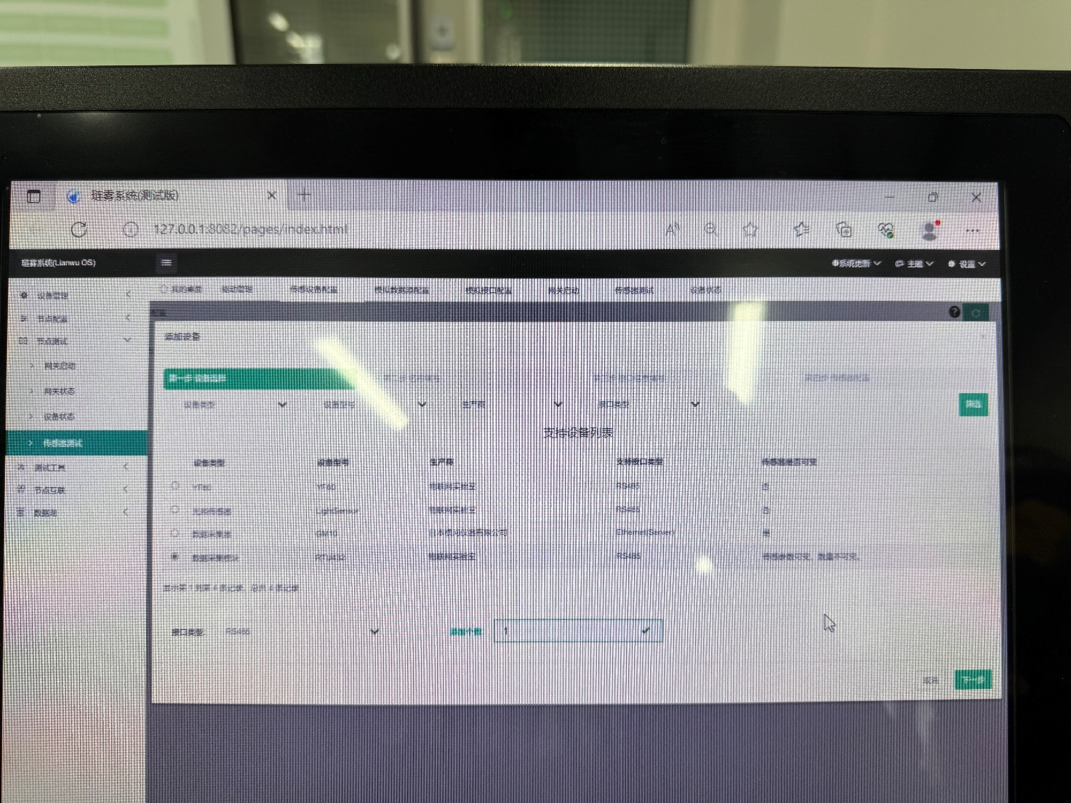

**图9.7** 添加设备第一步示意图

第二步，设备名称填写，需要手动填写设备名称。当选择添加多个设备时需要选择设备名称批量添加的方式，设备名称自动延顺或者设备名称完全复制。设备名称自动延顺即当设备名称包含编号时，系统自动为其继续编号，添加设备第二步示意图如图9.8所示，设备名称填写“数据采集器”，确认无误后点击“下一步”继续添加。

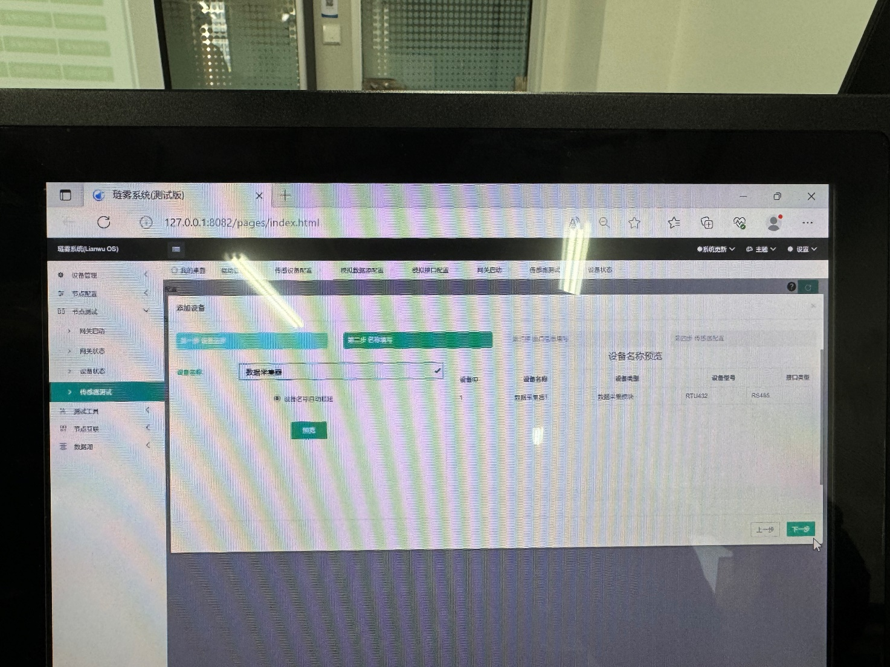

**图9.8** 添加设备第二步示意图

第三步，设备接口信息填写，需要根据实际硬件连接情况，完成接口信息的录入。如图 9.9 所示。

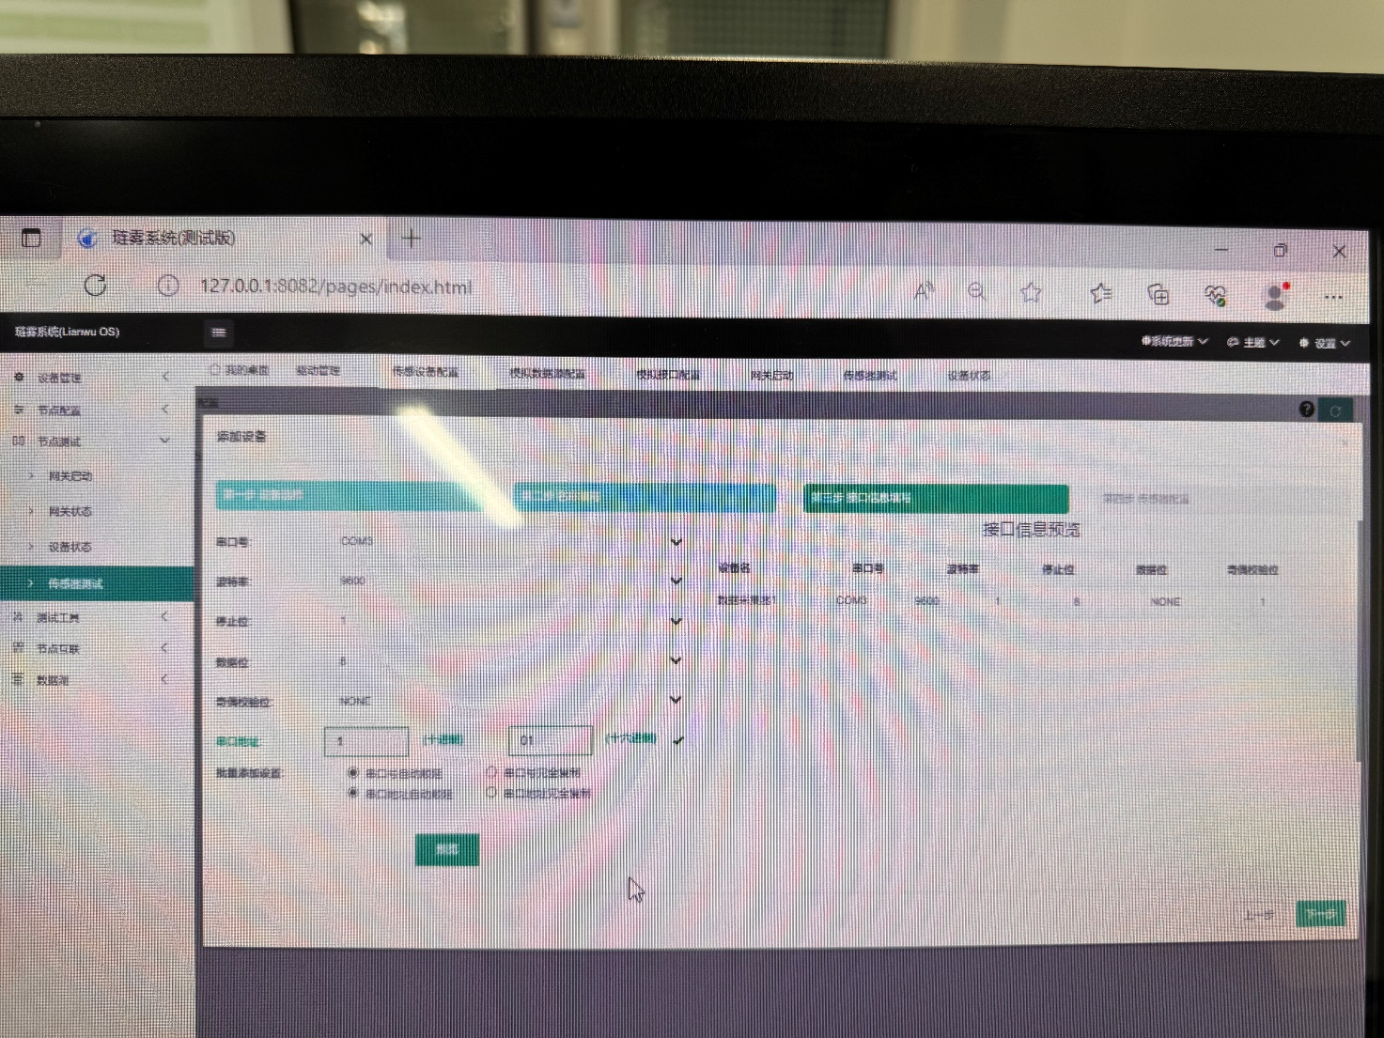

**图9.9** 添加设备第三步示意图

第四步，给传感设备修改传感器信息，若没有修改内容，点击“完成”即可，如图 9.10 所示。

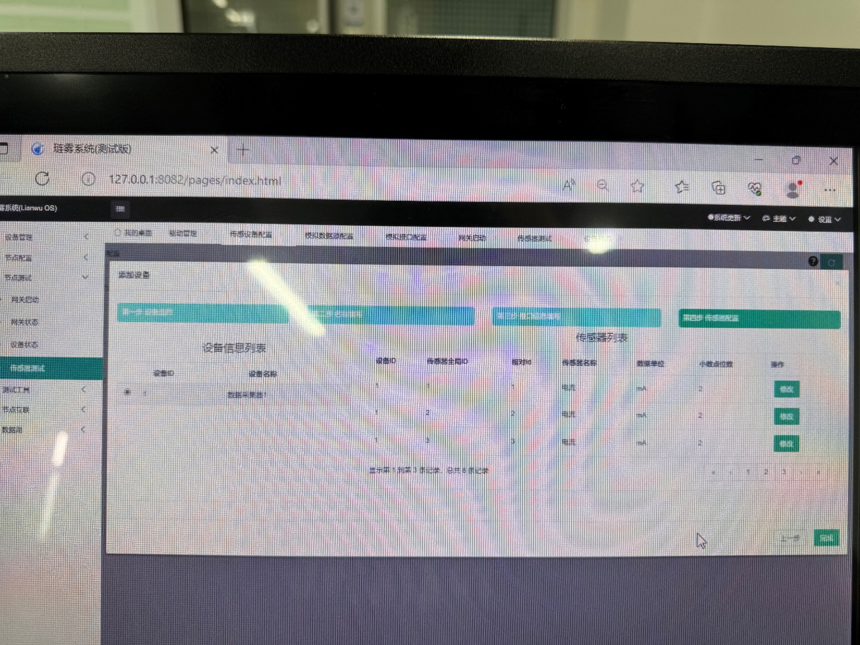

**图9.10** 添加设备第四步示意图

第五步，再次重复第一步操作，在传感器设备配置界面点击右上角“+”按钮，传感器设备配置界面如图9.6所示，选择“YF60”设备类型，添加个数选择1，点击下一步，如图 9.11 所示。

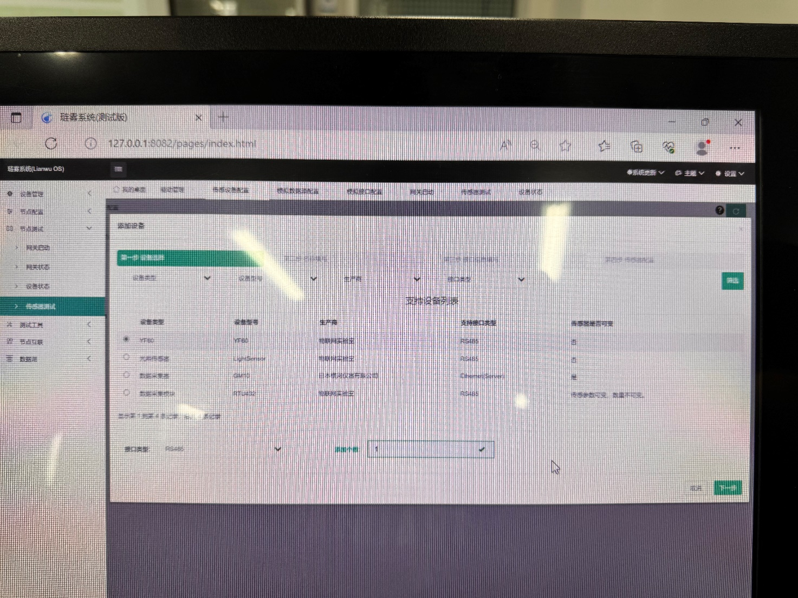

**图9.11** 添加设备

第六步，设备名称填写，需要手动填写设备名称。当选择添加多个设备时需要选择设备名称批量添加的方式，设备名称自动延顺或者设备名称完全复制。设备名称自动延顺即当设备名称包含编号时，系统自动为其继续编号，添加设备第二步示意图如图 9.12所示，设备名称填写“控制器”，确认无误后点击“下一步”继续添加。

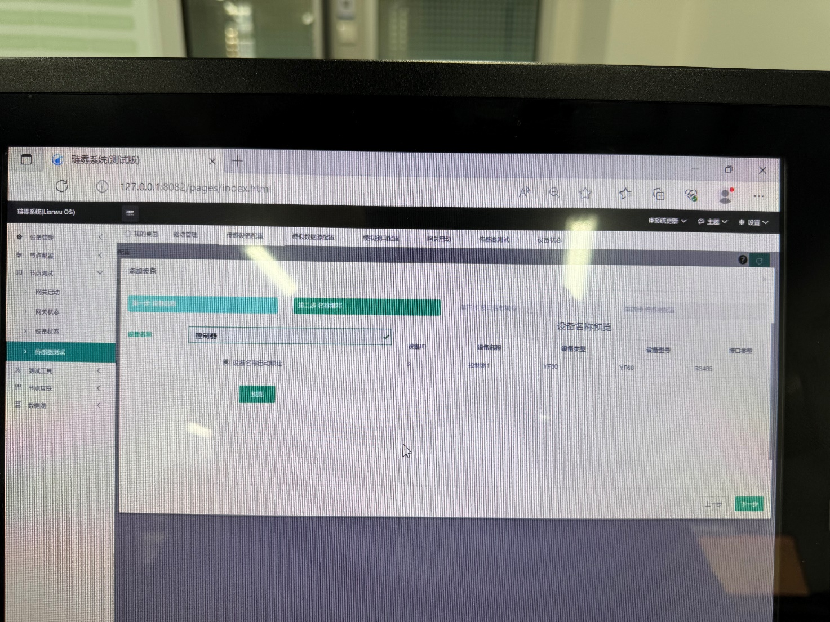

**图9.12** 名称填写

第七步，设备接口信息填写，需要根据实际硬件连接情况，完成接口信息的录入。如图 9.13 所示。

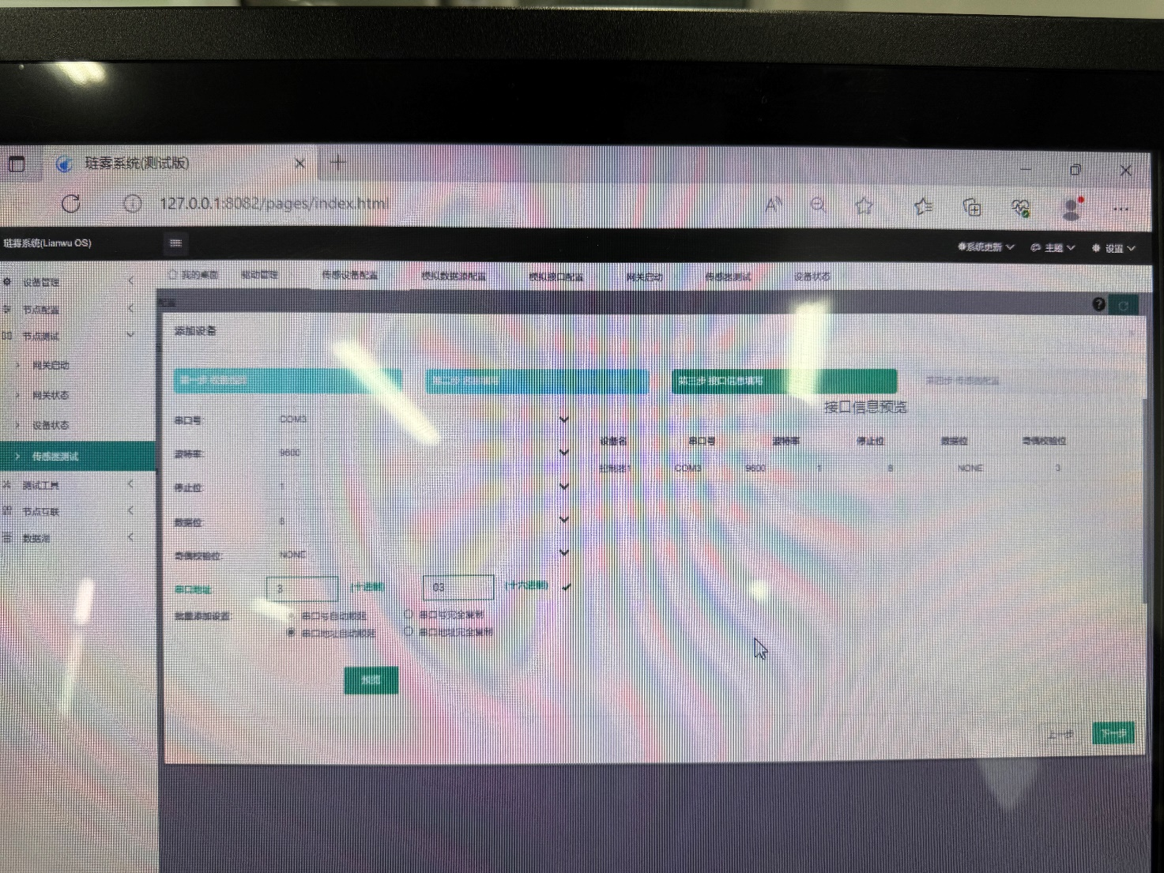

**图9.13** 接口信息录入

第八步，给传感设备修改传感器信息，若没有修改内容，点击“完成”即可。

第九步，再次重复第一步操作，在传感器设备配置界面点击右上角“+”按钮，传感器设备配置界面如图9.6所示，点击右上角“+”按钮，选择“光照传感器”设备类型，添加个数选择1，点击下一步，如图9.14所示。

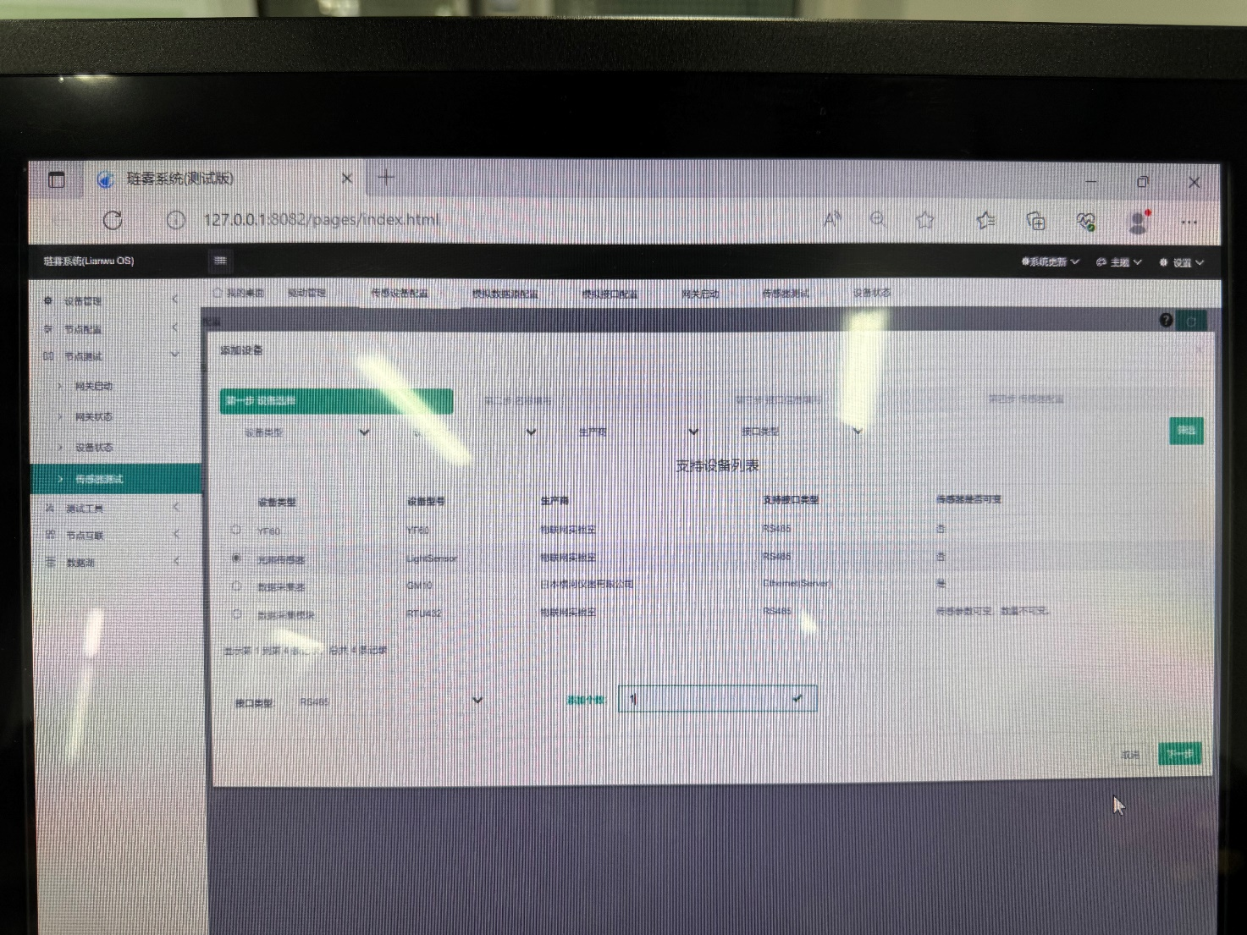

**图9.14** 添加设备

第十步，设备名称填写，需要手动填写设备名称。当选择添加多个设备时，需要选择设备名称批量添加的方式，设备名称自动延顺或者设备名称完全复制。设备名称自动延顺即当设备名称包含编号时，系统自动为其继续编号，添加设备第二步示意图如图9.15所示,设备名称填写“光照传感器”,确认无误后点击“下一步”继续添加。

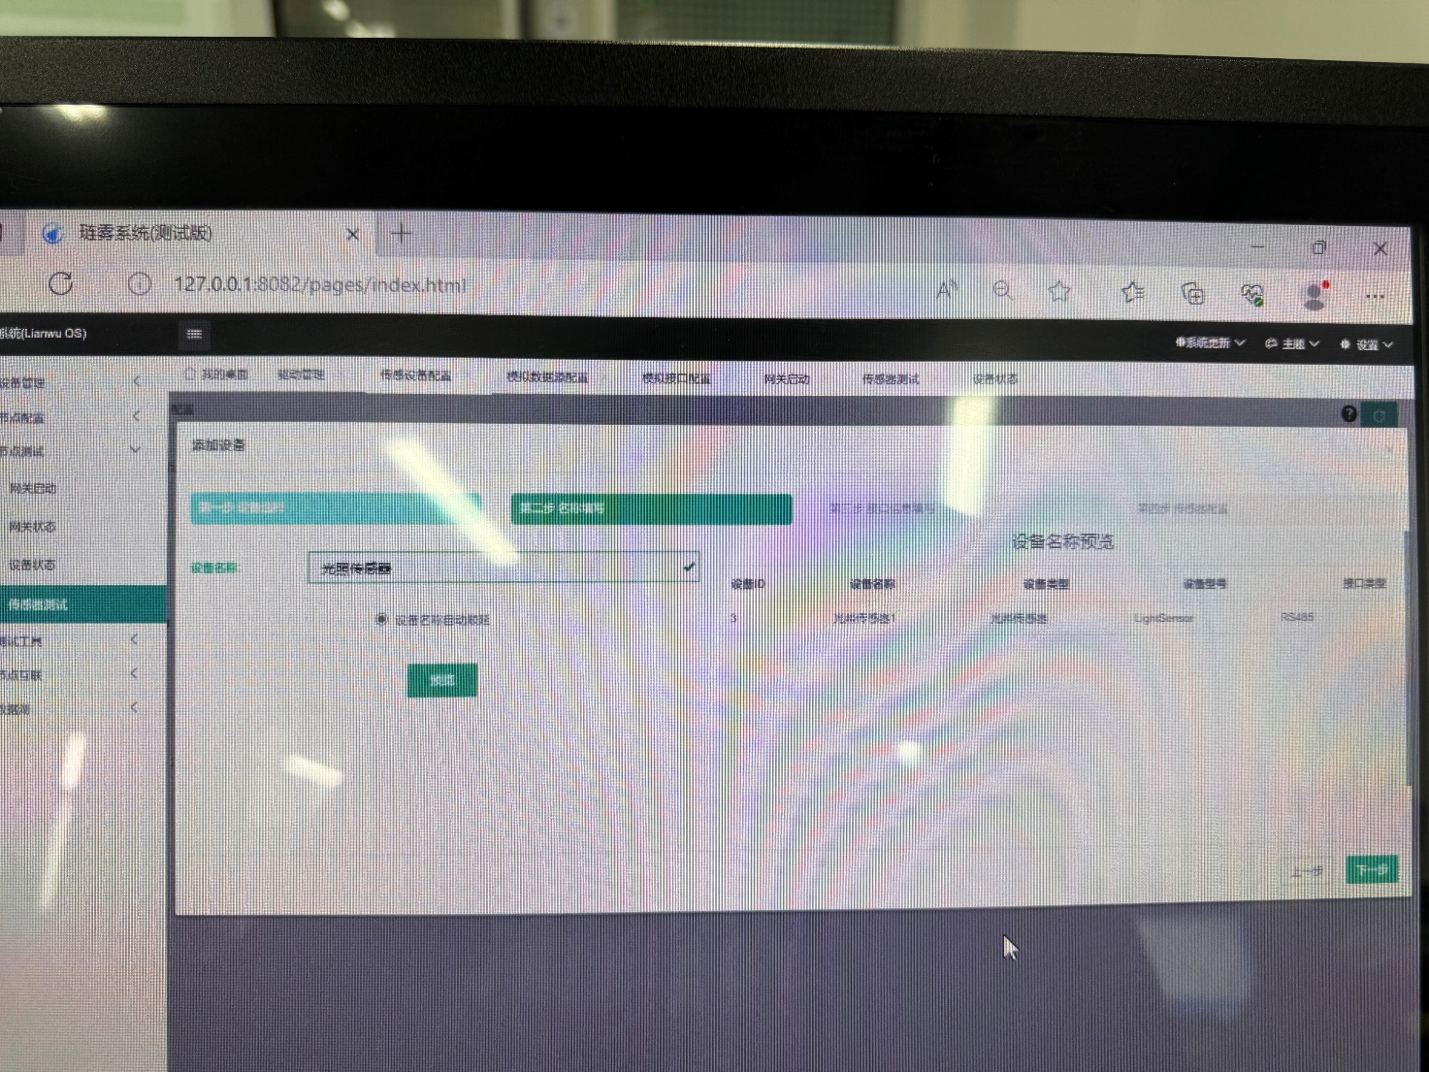

**图9.15** 名称填写

第十一步，设备接口信息填写，需要根据实际硬件连接情况，完成接口信息的录入。如图 9.16 所示。

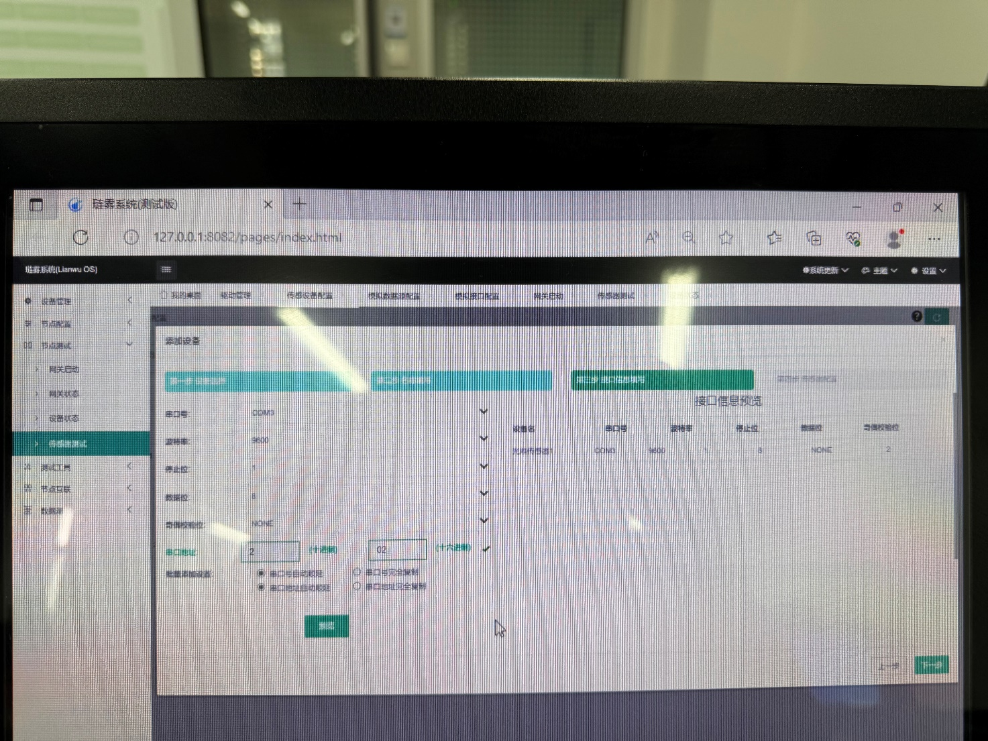

**图9.16** 接口信息录入

第十二步，给传感设备修改传感器信息，若没有修改内容，点击“完成”即可。

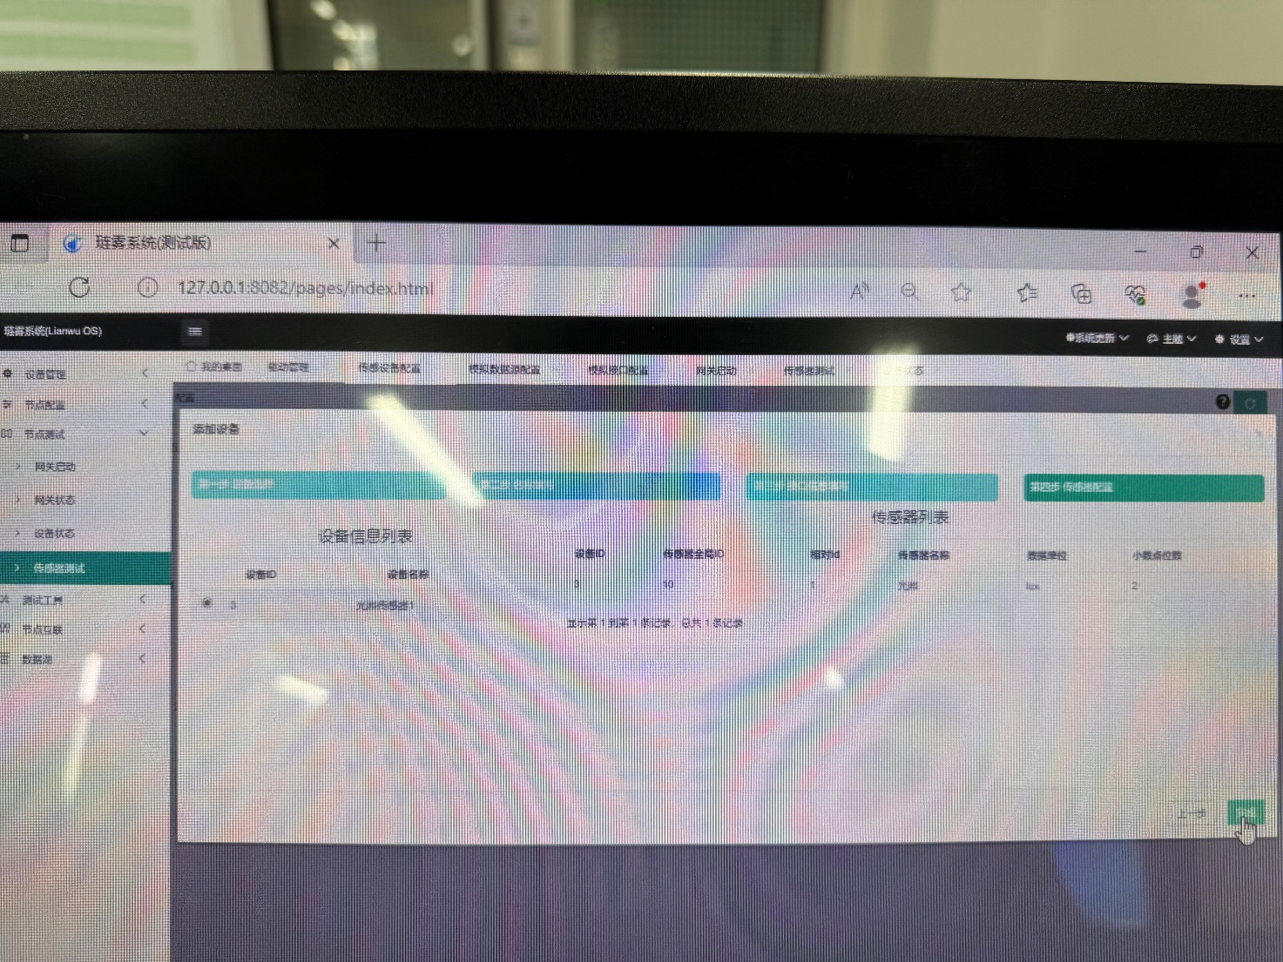

(4)模拟数据源配置

在左侧列表中选择“测试工具--模拟数据源配置”，进入配置界面，如图9.31所示。

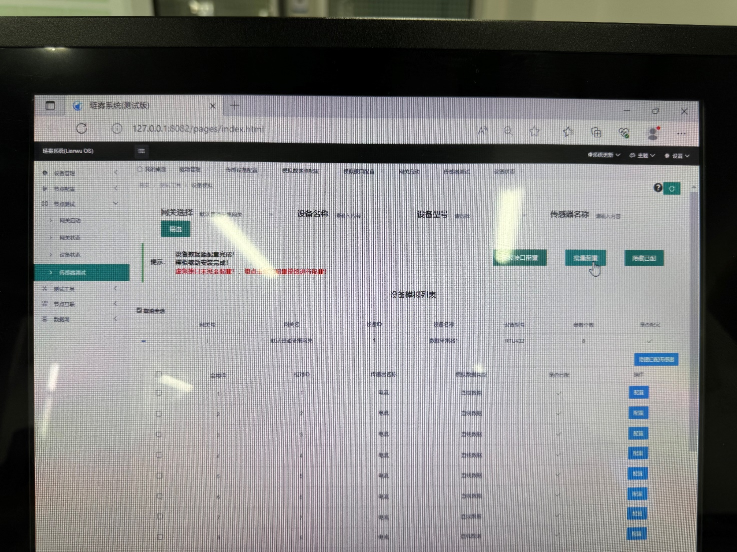

**图9.31** 模拟数据源配置示意图

首先选择设备名称是“数据采集器1”的设备进行配置，展开该设备的传感器列表，并将所有传感器选中，如图9.32所示。

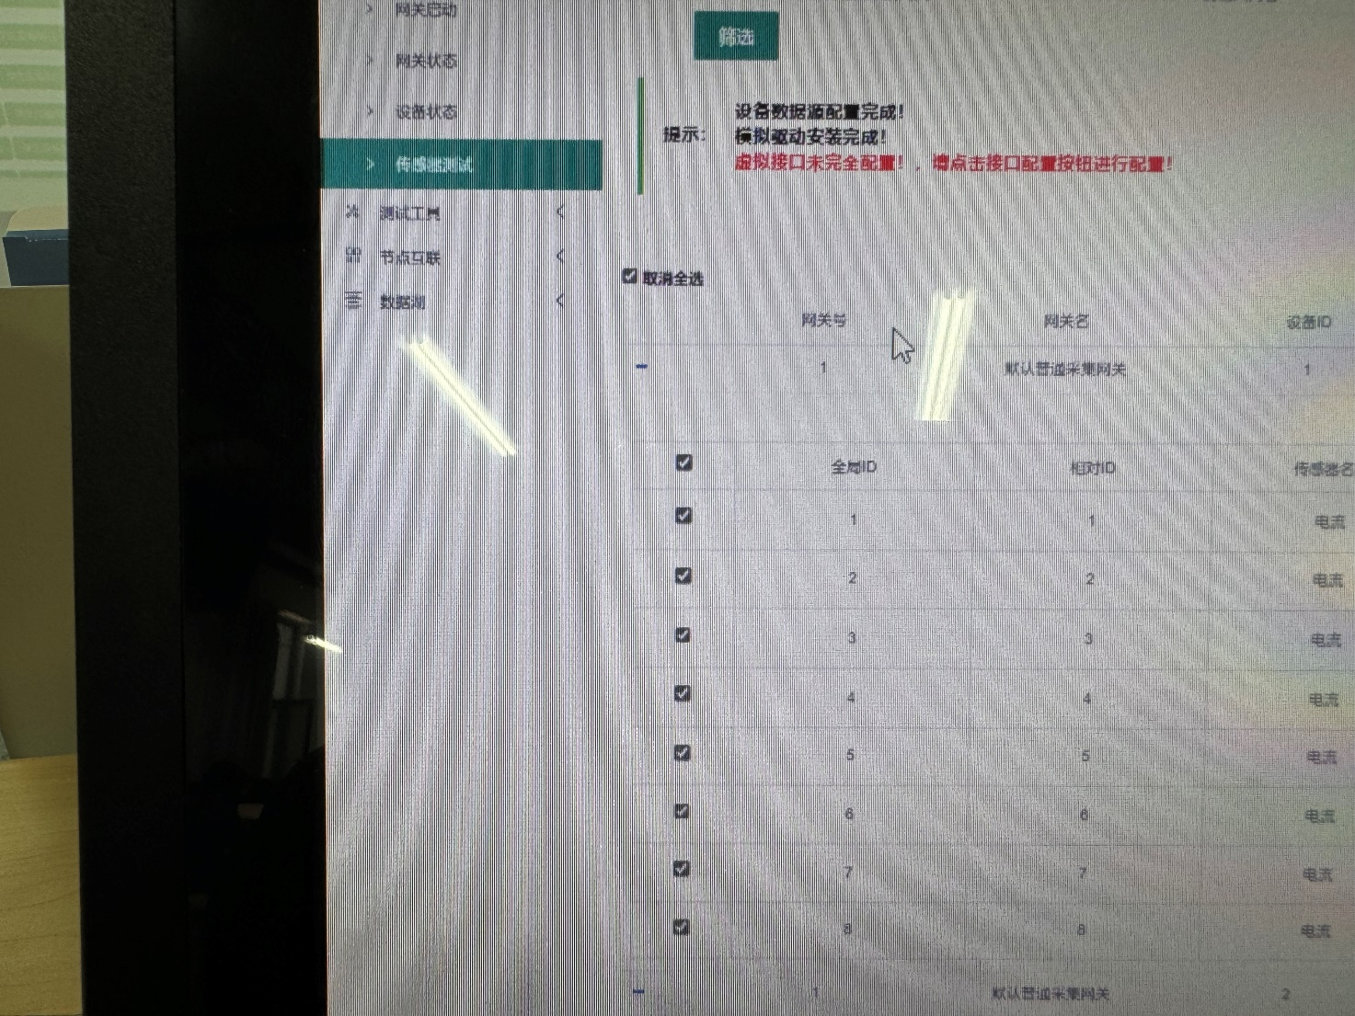

**图9.32** 选中传感器

点击“配置”按钮，在弹出的界面进行模拟数据的具体配置，如图9.33所示，该数据源配置内容可依据需求自行设置，并依次操作将各设备传感器进行配置。

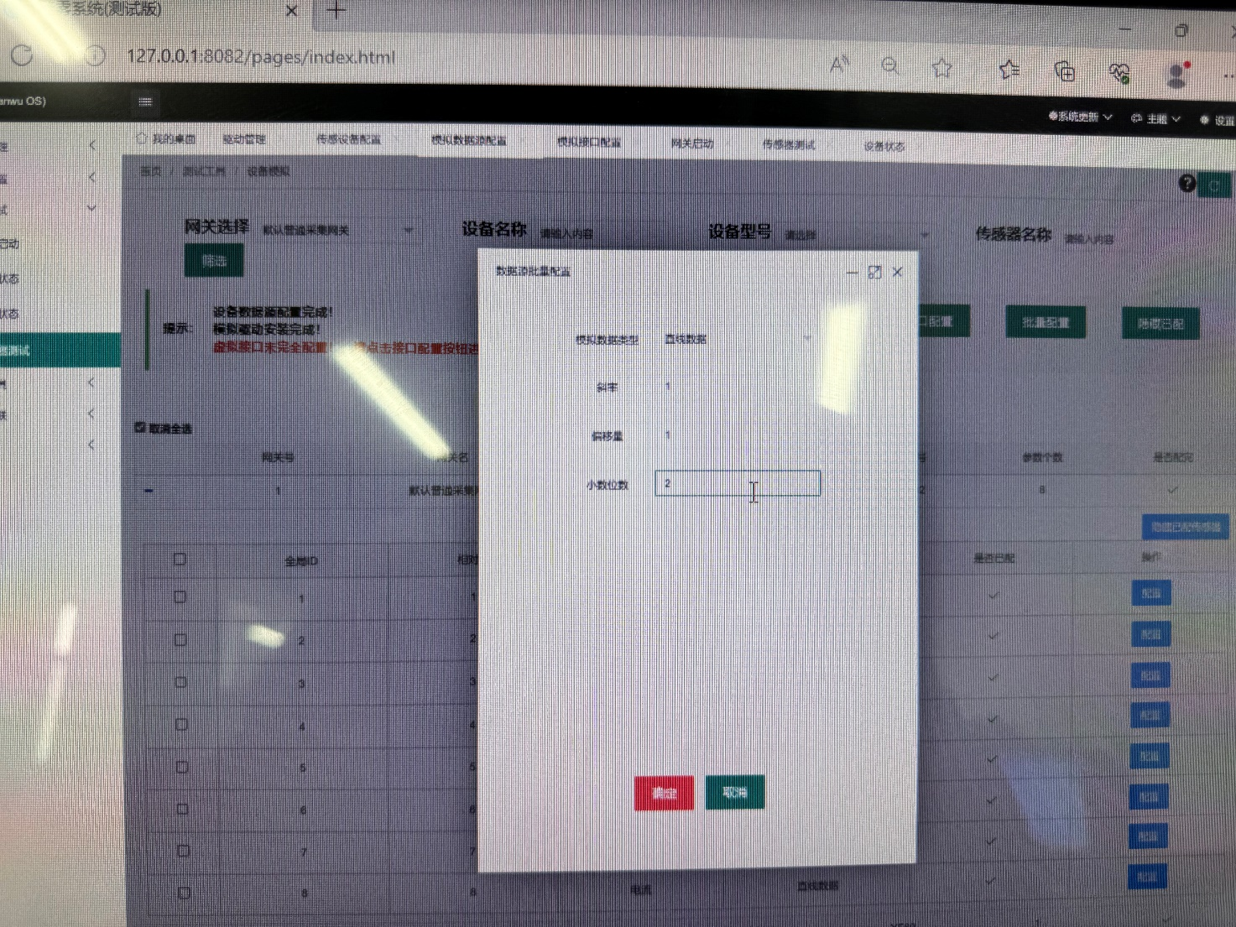

**图9.33** 数据源配置

配置完成后，设备列表“是否配完”列表将出现“√”的符号，如图9.34所示。

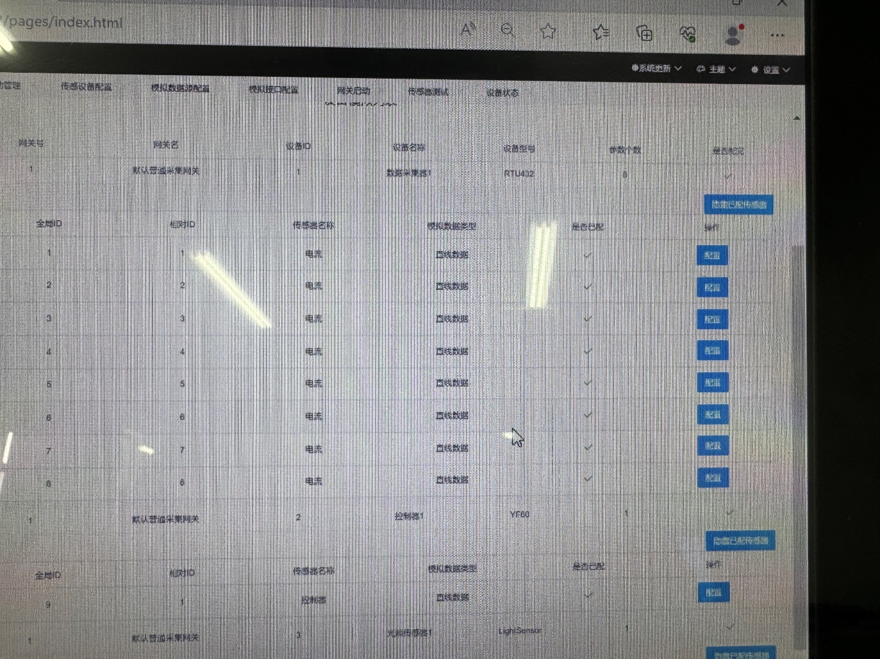

**图9.34** 数据源配置完成

点击“模拟接口配置”按钮，进行串口的设置，如图9.35 所示。

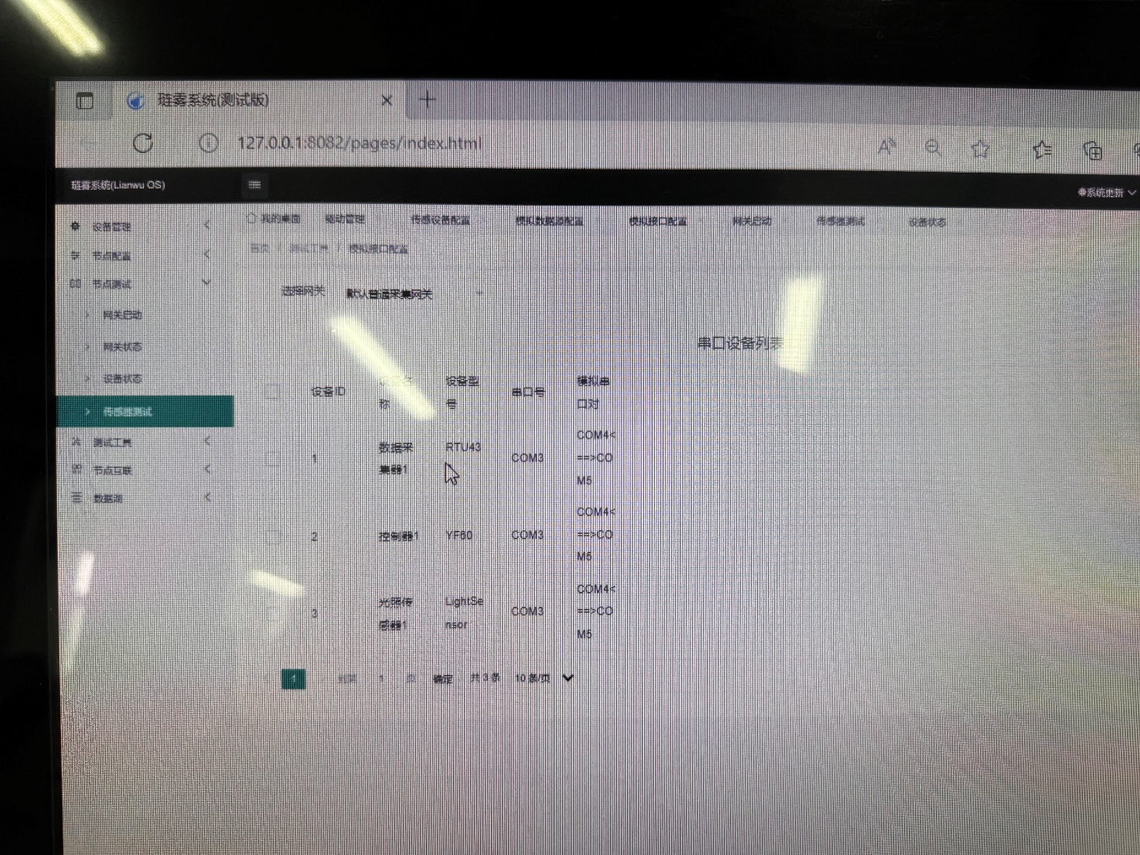

**图9.35** 模拟接口配置

在选择网关下拉框中选择“默认普通采集网关”，勾选所有设备，点击“批量配置”按钮，在弹窗中进行串口设置，如图9.36所示，注意避开已存在的com口，设置完成后选择“提交”按钮。

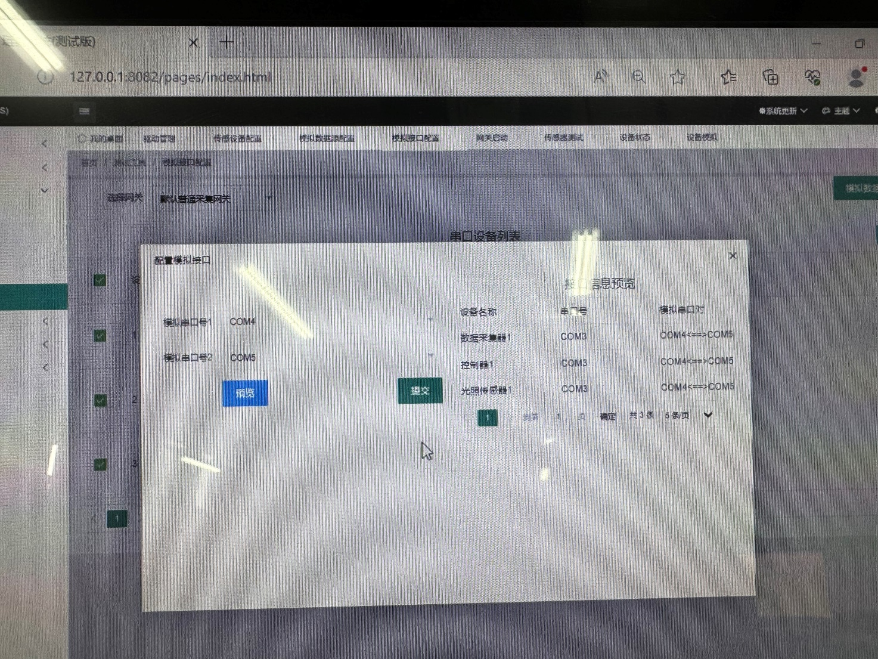

**图9.36** 模拟接口配置

2)仿真测试

打开“C:\IOT”中的 ContrlDass.exe程序，该程序需要以管理员身份运行，启动成功后，会有初始化成功弹窗，如图9.37所示，点击“确定”按钮。

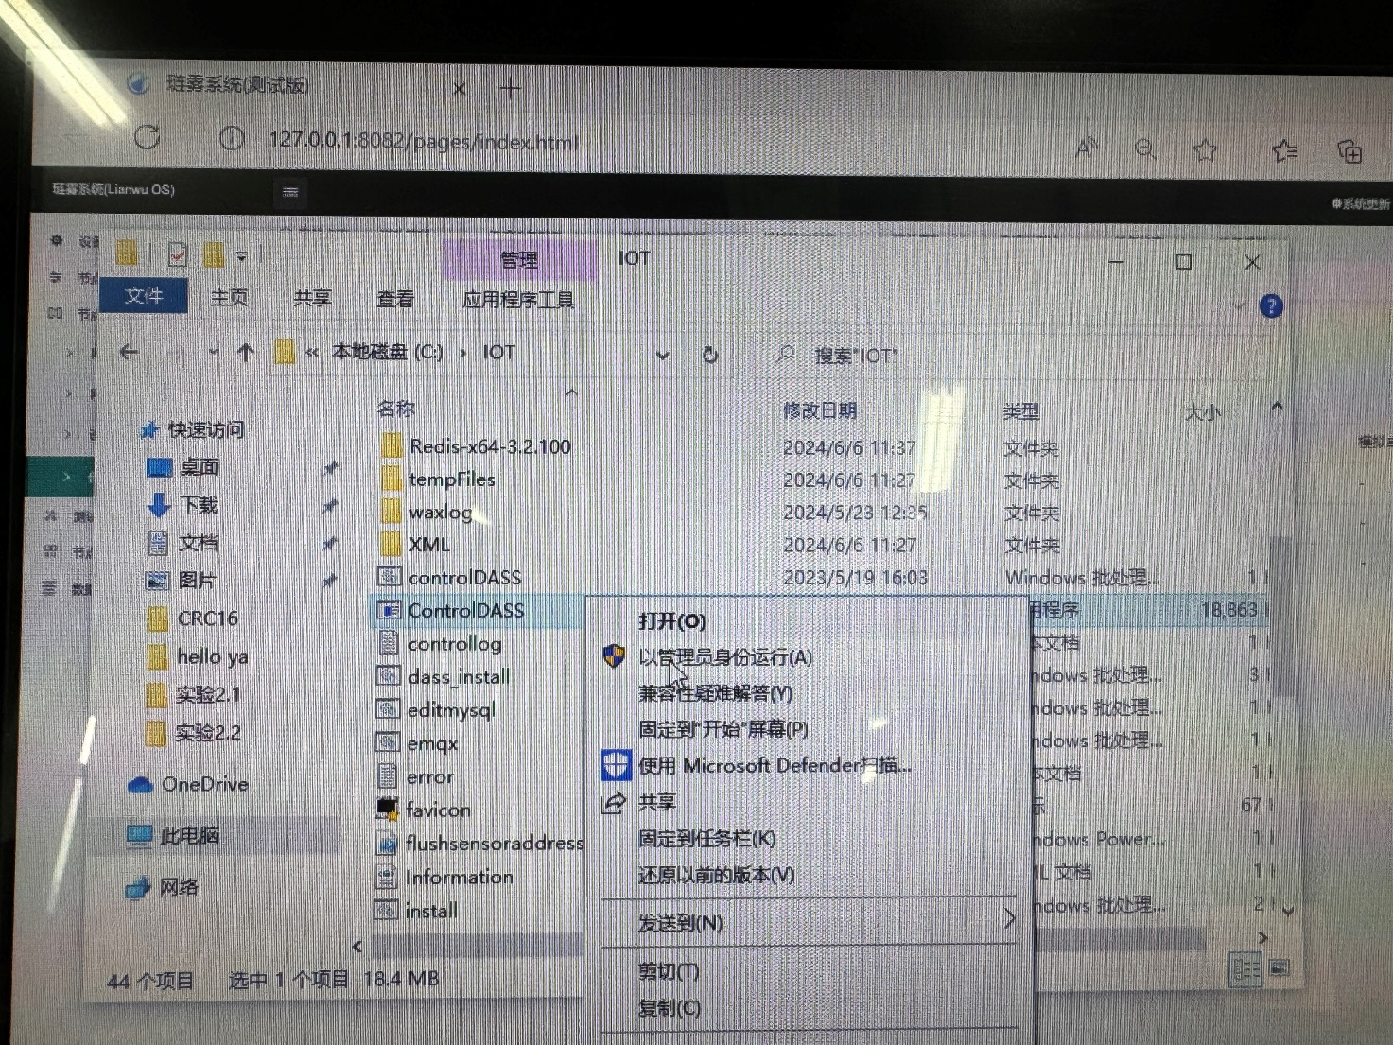

**图9.37** 启动ControlDass

选择系统主界面“节点测试”中的“网关启动”，界面如图 9.38 所示。

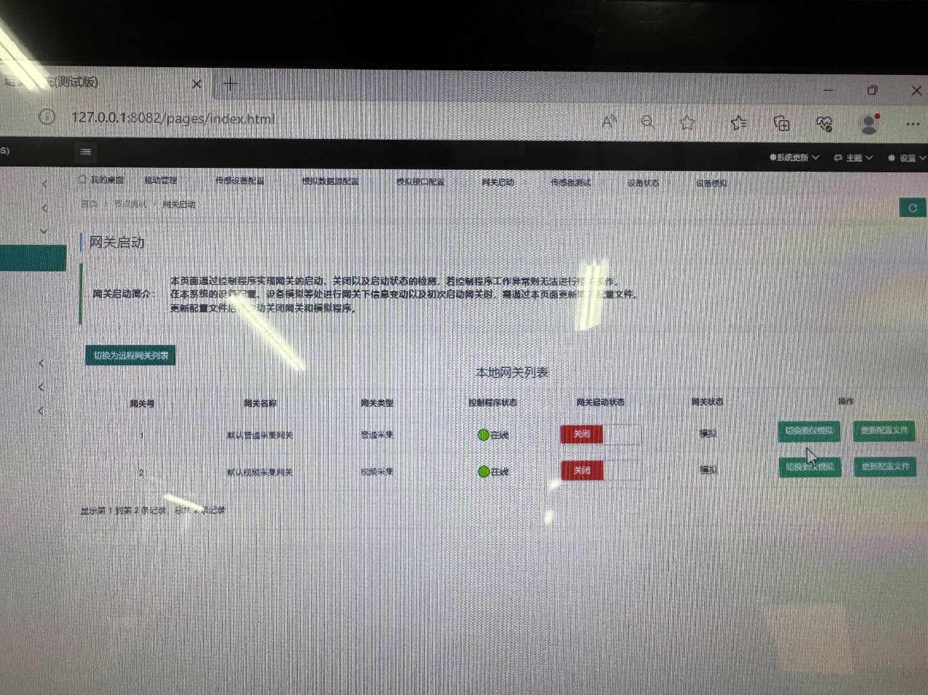

**图9.38** 网关启动界面

点击网关号为“1”设备的“切换到模拟”按钮，点击“更新配置文件”按钮，提示更新配置文件成功后，并将“网关启动状态”切换为开启，如图9.39所示。

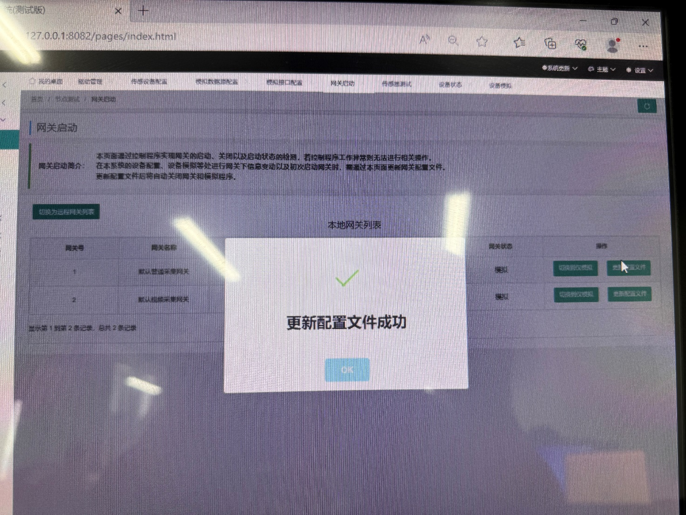

**图9.39** 网关启动界面

网关启动过程中，若弹出如图9.40窗口，点击“是”按钮。

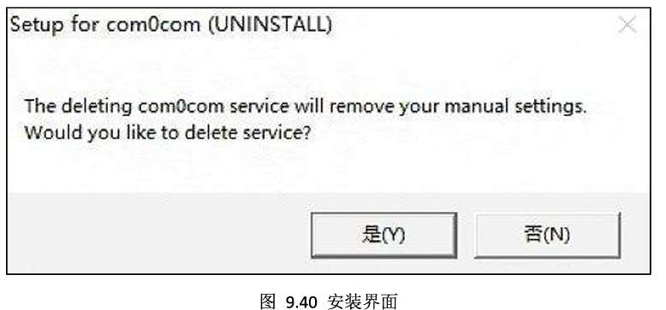

启动成功后，会打开仿真传感设备状态监控软件如图9.41，dass启动成功的弹窗，如图 9.42 所示。

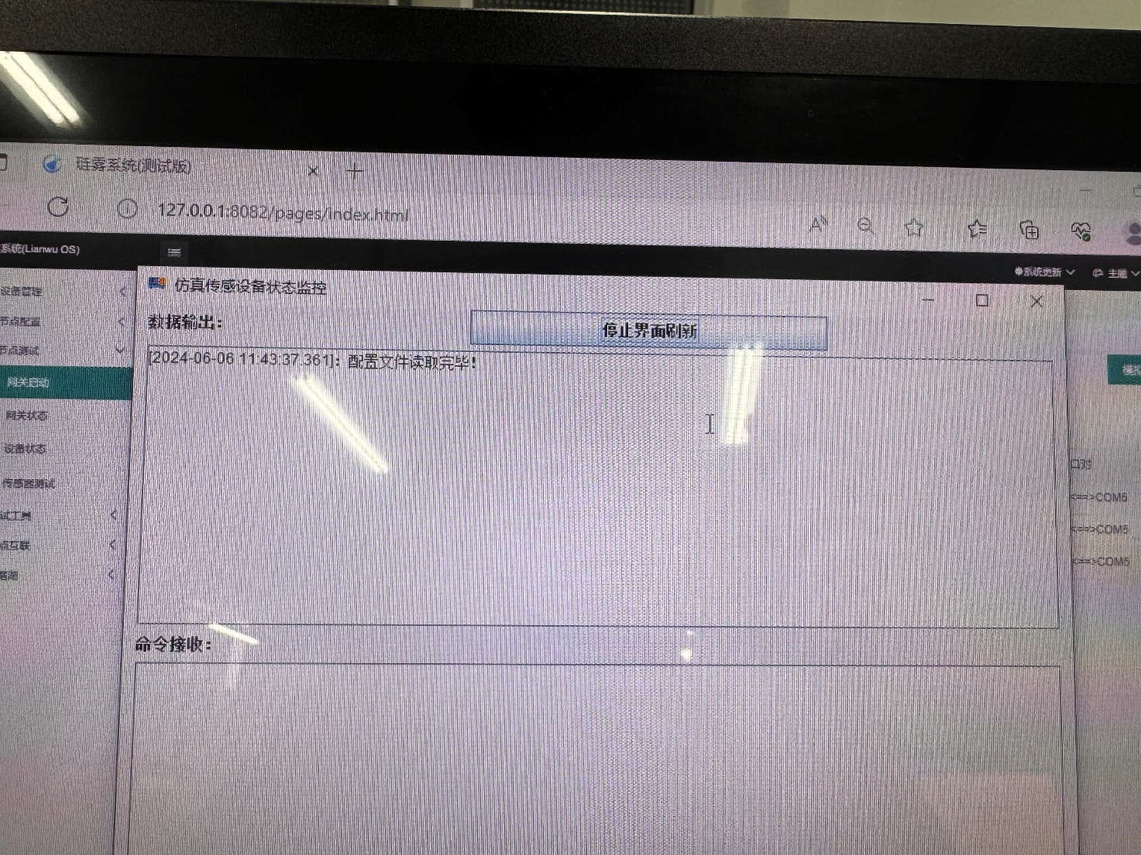

**图9.41** 安装界面

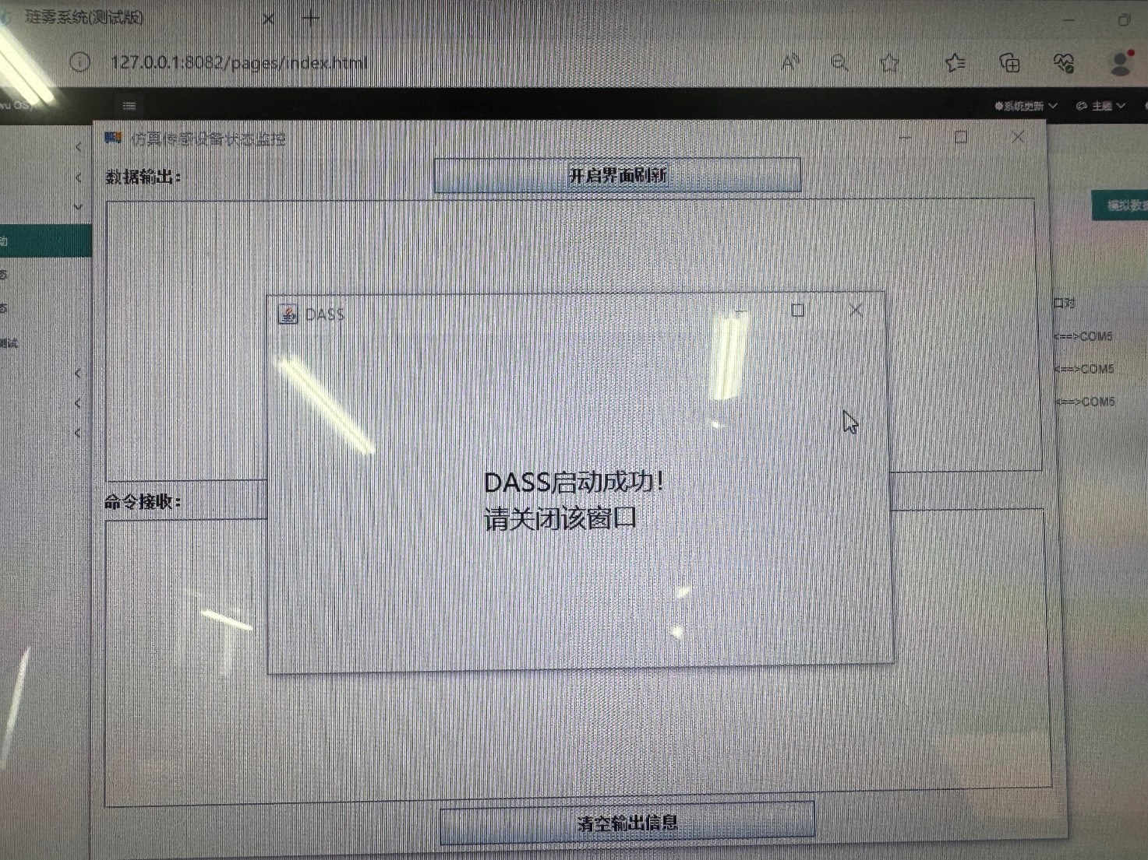

**图9.42** 安装界面

选择节点测试菜单中“传感器测试”功能，网关选择“默认普通采集网关”是否加密为不加密，采集周期设置为5000ms，将数据采集器和光照传感器进行勾选，点击“开始测试”按钮，如图9.43 所示。

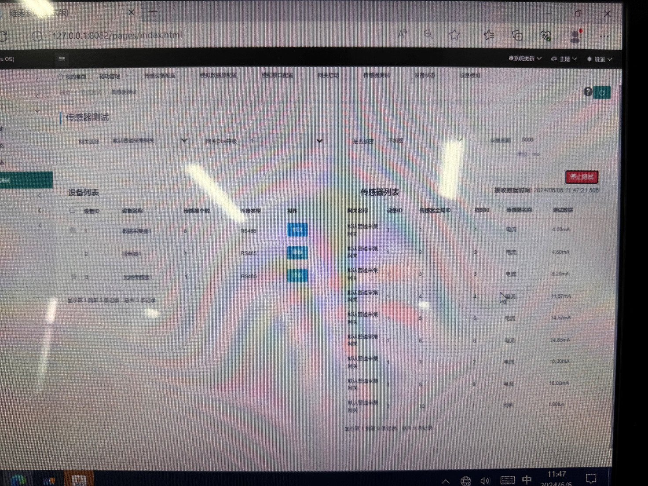

**图9.43** 传感器测试

3)实际测试

将电路板与仿真器通过usb转串口进行连接，然后通过操作系统的“计算机管理”功能，查看串口号，如图9.44所示，com4口为连接的串口。

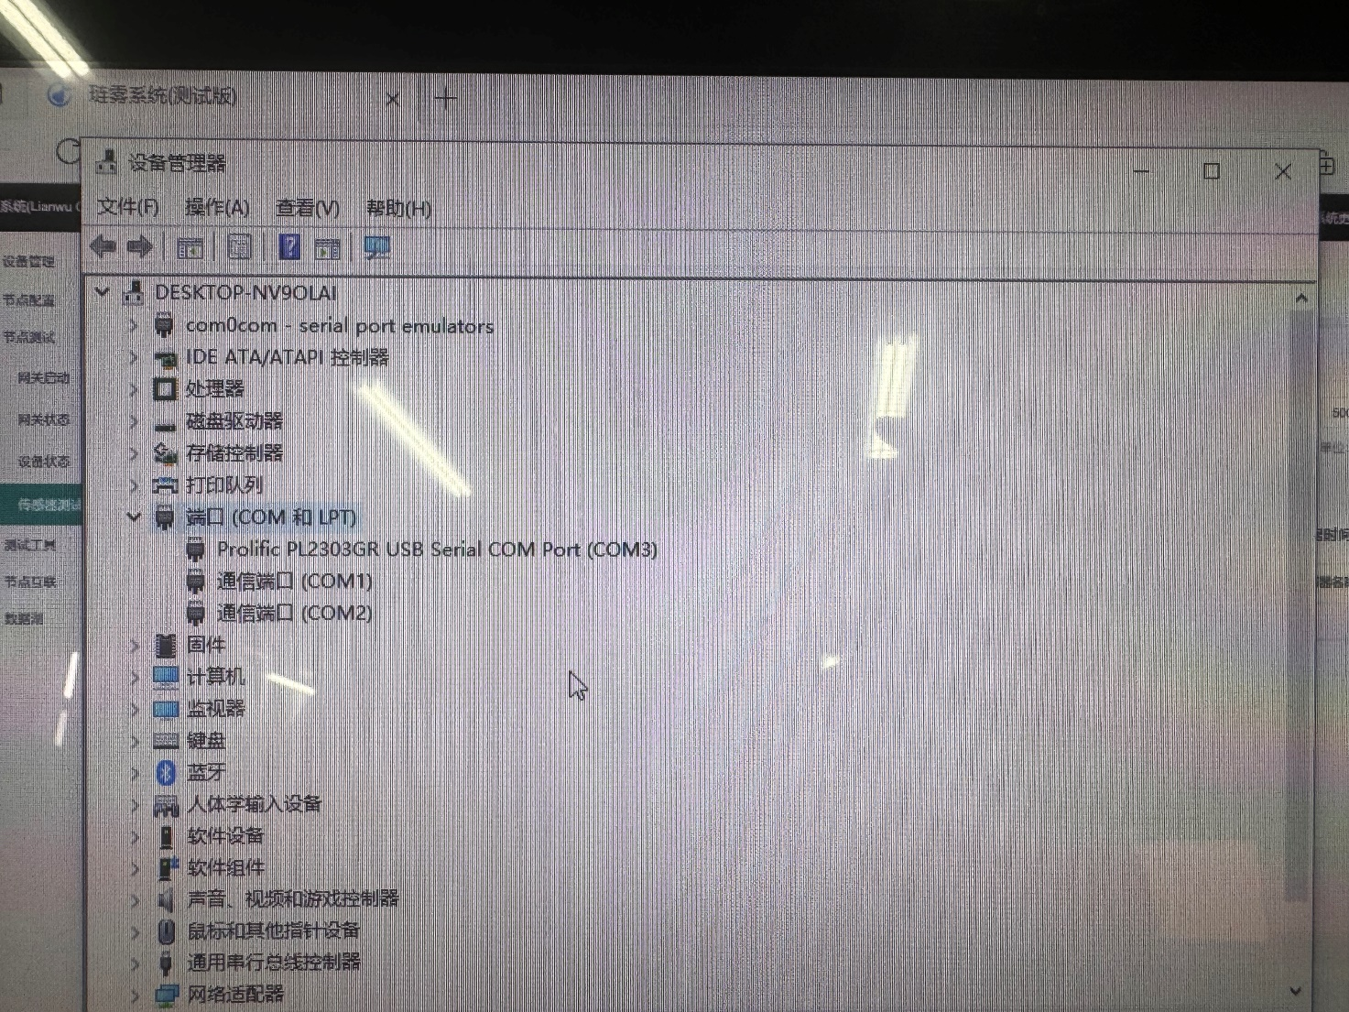

**图9.44** 查看串口

琏雾系统中选择设备管理菜单中的传感设备配置功能，将“数据采集器”“控制器”和“光照传感器”的接口信息中的串口号修改为COM4，如图9.45所示。

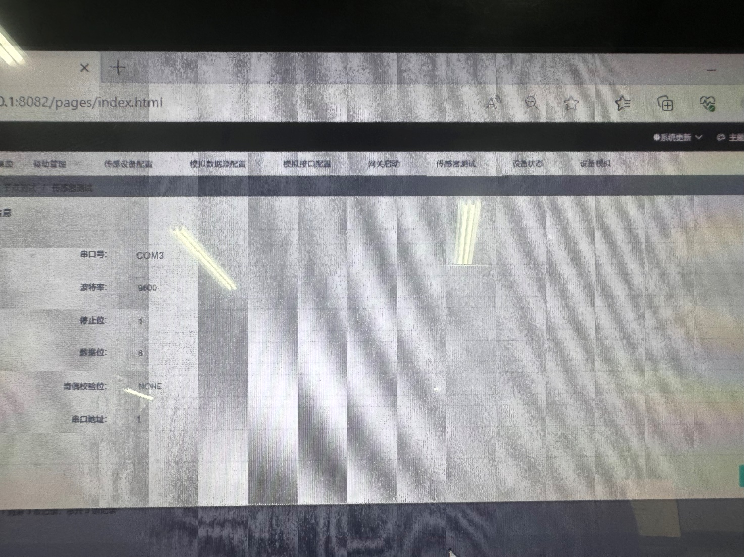

**图9.45** 修改接口

选择“节点测试”菜单中的“网关启动”，更新配置文件，并将网关切换到实际，开启网关，如图 9.46 所示。

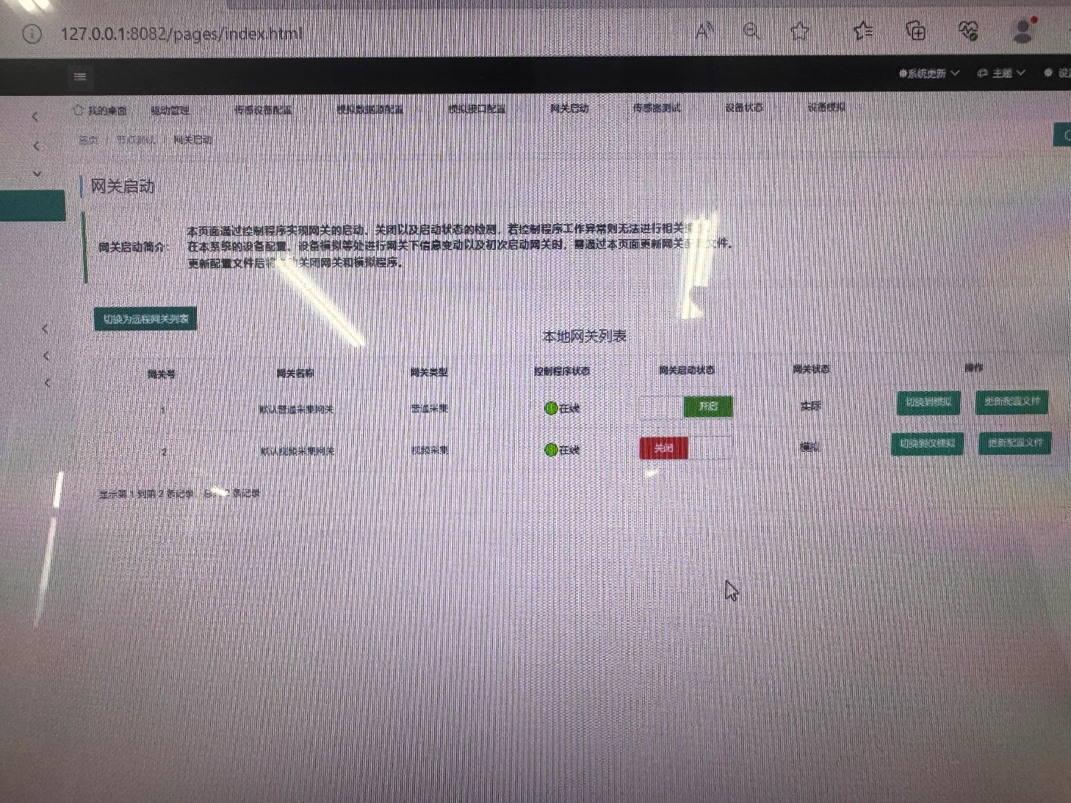

**图9.46** 网关启动

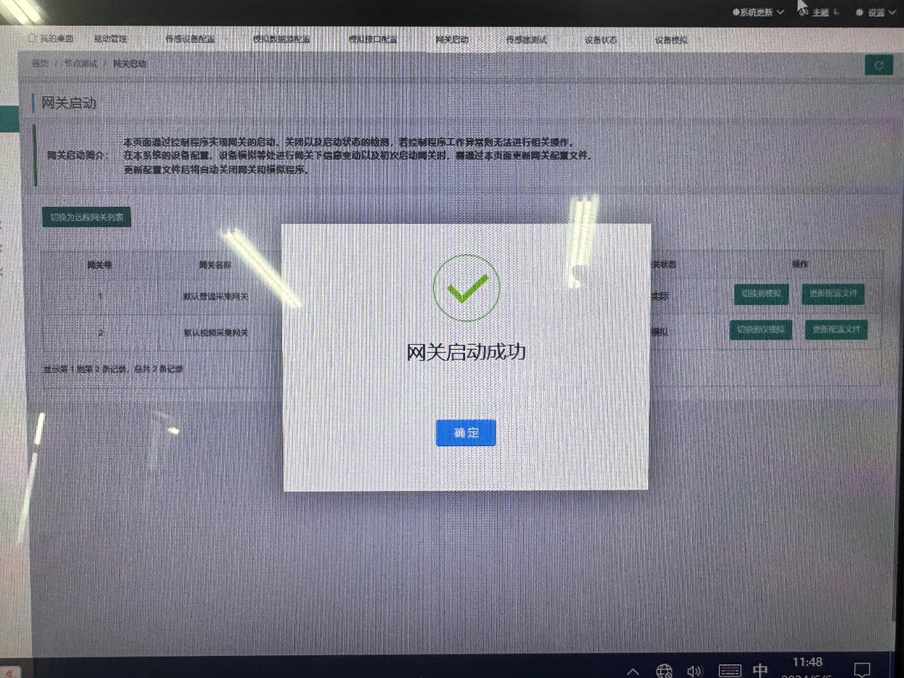

**图9.46** 网关启动

选择节点测试菜单中“传感器测试”功能，网关选择“默认普通采集网关”是否加密为不加密，采集周期设置为5000ms，将数据采集器和光照传感器进行勾选，点击“开始测试”按钮，如图9.47所示，测试成功后关闭测试。

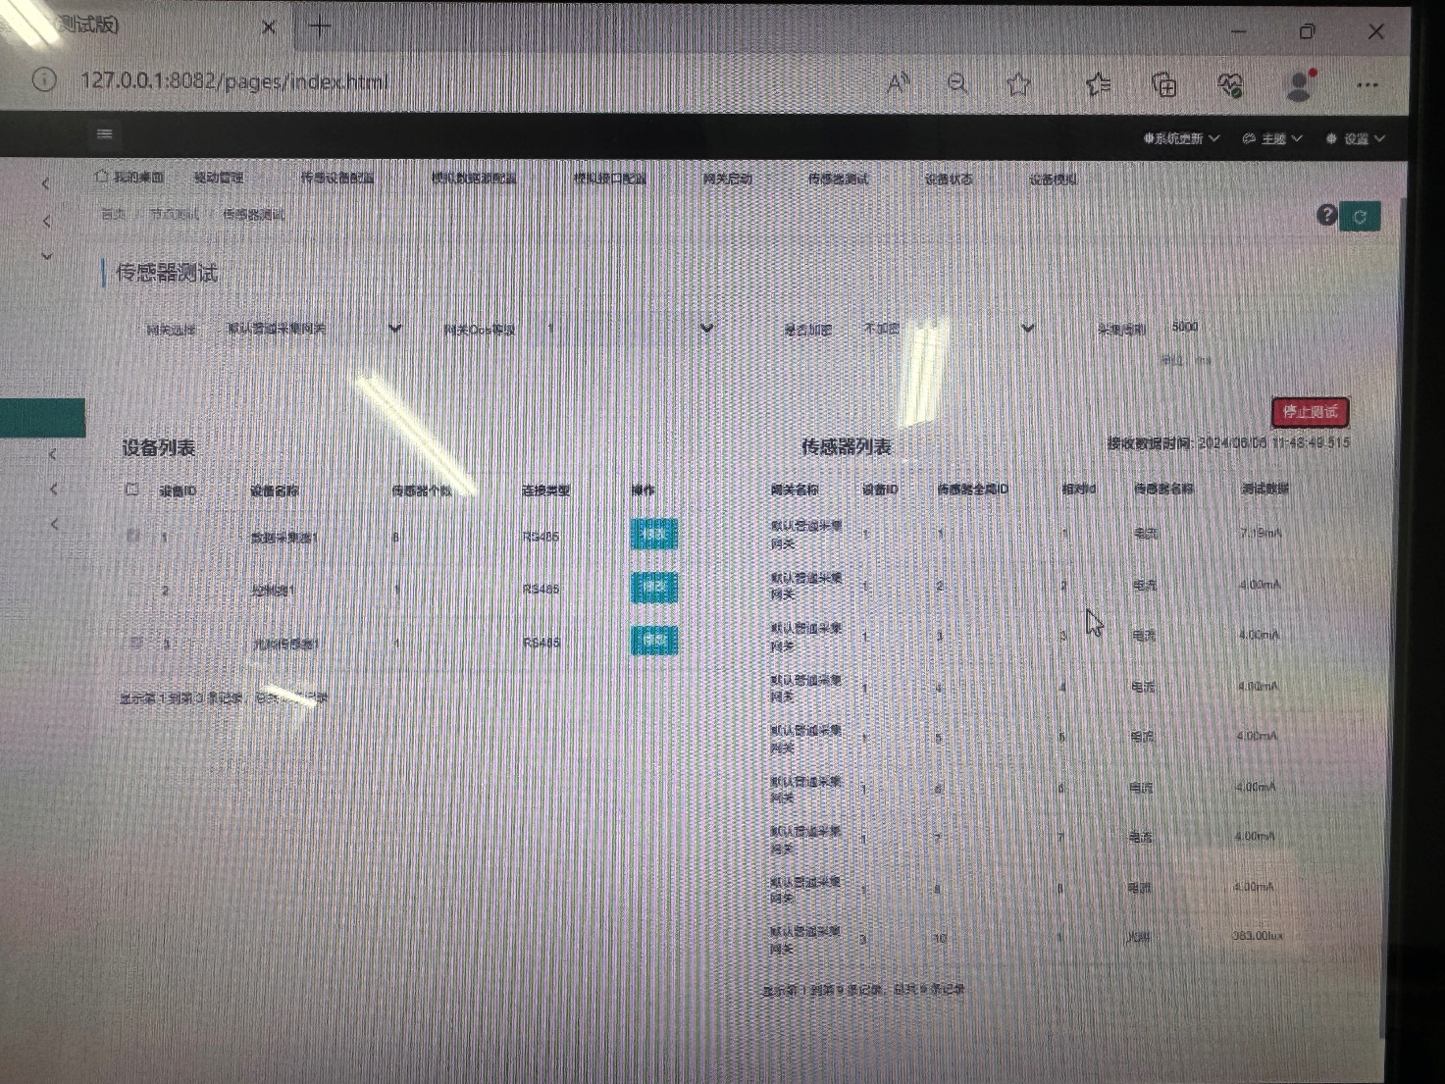

**图9.47** 传感器测试

五、报告要求

1. 描述仿真和实际测试需要进行的主要步骤

* **硬件配置**

**连接仿真器：**将农业场景实验板的USB通信线一端连接到仿真器的USB接口。确保连接稳定，无松动。

**检查驱动安装：**在仿真器的Windows系统中，打开“设备管理器”，检查是否有对应的USB-RS485转换器虚拟串口。如果未显示，需要安装相应的驱动程序。

**电路板内部连接：**根据实验板的说明书，正确连接RTU432数据采集器、LightSensor光照传感器和YF60控制器。

* **驱动安装**

**启动琏雾系统：**双击桌面上的“琏雾系统”图标，进入主界面。

**访问驱动管理：**在主界面上点击“驱动管理”，然后选择“本地安装”。

**选择驱动文件：**通过“请选择文件”按钮，导航至“c:\IOT\农业场景”，选择“Experiment.zip”文件进行安装。

**确认驱动安装：**驱动安装完成后，检查设备管理器确认新的虚拟串口已正确添加。

* **传感设备配置**

**进入传感器设备配置：**在琏雾系统主界面选择“设备管理”菜单中的“传感器设备配置”功能。

**添加数据采集模块：**点击右上角“+”添加设备按钮，选择数据采集模块，输入个数“1”，点击“下一步”。

**填写设备名称：**手动填写设备名称，例如“数据采集器”，并点击“下一步”。

**配置接口信息：**根据实验板的实际硬件连接情况，填写接口信息，包括端口号、波特率等。

**修改传感器信息：**如果需要修改传感器的特定信息，在此步骤进行调整；否则直接点击“完成”。

**重复添加其他设备：**使用相同的方法为YF60控制器和LightSensor光照传感器进行配置。

* **模拟数据源配置**

**进入模拟数据源配置：**在琏雾系统左侧列表中选择“测试工具--模拟数据源配置”。

**选择设备进行配置：**选择设备名称为“数据采集器1”的设备，展开传感器列表并全选。

**配置模拟数据：**点击“配置”按钮，在弹出界面中设置模拟数据，如温度、光照度等。

**完成配置：**配置完成后，检查设备列表中的“是否配完”列，确保所有设备旁显示“√”。

**设置模拟接口：**点击“模拟接口配置”按钮，选择“默认普通采集网关”，进行串口设置。

* **仿真测试**

**启动仿真程序：**以管理员身份运行“C:\IOT”中的ContrlDass.exe程序。

**初始化成功：**程序启动成功后，会显示初始化成功的弹窗，点击“确定”。

**网关启动：**在系统主界面选择“节点测试”中的“网关启动”，点击“切换到模拟”并更新配置文件。

**开始传感器测试：**选择“传感器测试”功能，配置网关、采集周期，并勾选需要测试的传感器，点击“开始测试”。

* **实际测试**

**连接电路板：**使用USB转串口线将电路板与仿真器连接，并在操作系统中确认串口号。

**修改串口号：**在琏雾系统中，将“数据采集器”、“控制器”和“光照传感器”的串口号修改为实际连接的COM端口。

**启动实际测试**：在“节点测试”菜单中选择“网关启动”，更新配置文件，并将网关切换到实际状态，开启网关。

**进行传感器测试：**配置传感器测试参数，勾选需要测试的传感器，点击“开始测试”，观察数据采集情况。

2. 写出实验遇到的问题及解决方法

* **问题1：驱动安装失败**

**问题描述：**在尝试安装农业场景实验板的驱动程序时，系统提示安装失败，设备管理器中没有显示新的虚拟串口。

**解决方法：**确认“Experiment.zip”文件是否完整，没有损坏。以管理员身份重新运行安装程序。检查系统防火墙或安全软件是否阻止了驱动安装。重新下载驱动程序并尝试安装。

**结果：**通过以管理员身份运行安装程序，并确保系统安全设置允许安装，驱动程序成功安装，设备管理器中显示了新的虚拟串口。

* **问题2：实际测试中设备无法连接**

**问题描述：**在将电路板与仿真器通过USB转串口连接后，琏雾系统中无法识别设备。

**解决措施：**检查USB转串口线是否连接稳定，没有接触不良。重新启动仿真器和操作系统，以刷新硬件识别。确认操作系统的“设备管理器”中是否识别到了新的串口设备。

**解决结果：**通过更换USB转串口线并重新启动系统，琏雾系统成功识别了连接的设备，可以进行数据采集。

六、实验总结

通过本次《物联网系统设计与开发》课程的实验，我对琏雾系统在物联网应用中的实际应用有了更深入的理解。实验不仅让我掌握了硬件配置、驱动安装、设备配置和数据采集等关键技术步骤，而且还提升了我的问题解决能力和实际操作技能。在实验过程中，我遇到了驱动安装失败、传感器数据采集不准确以及设备连接等问题。排查原因，并采取相应的解决措施。这些经历不仅锻炼了我的动手能力，也加深了我对物联网系统工作原理的认识。我还学习到了如何使用琏雾系统进行传感器仿真测试和实际数据采集。仿真测试让我在没有实际硬件的情况下也能进行软件开发和调试，这对于提高开发效率和降低成本具有重要意义。而在实际测试中，我体会到了硬件与软件相结合的重要性，以及在真实环境中测试的必要性。通过本次实验，我认识到了物联网技术在农业场景中的潜力。这不仅有助于提高农业生产效率，还能促进可持续发展。